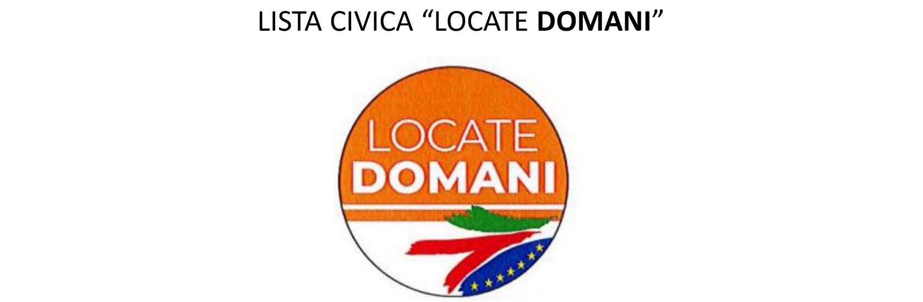

Mozione: Situazione in Medio Oriente.

Premesso

- che il diritto internazionale riconosce il diritto all'autodeterminazione dei popoli, come sancito dalla Carta delle Nazioni Unite;
- che sono ormai 146 su 193 Stati membri delle Nazioni Unite, oltre il 75% degli Stati Membri, che hanno riconosciuto formalmente lo Stato di Palestina, entro i confini antecedenti la guerra del 1967 e con Gerusalemme capitale condivisa;
- che 11 dei 27 stati membri dell’UE riconoscono lo stato di Palestina quali Bulgaria, Cipro, Irlanda, Polonia, Romania, Repubblica Ceca, Slovacchia, Slovenia, Spagna, Svezia e Ungheria e la Francia si è detta pronta a farlo nei prossimi mesi;
- che il riconoscimento dello Stato di Palestina è un passo importante per promuovere la pace e la stabilità in Medio Oriente e per supportare una soluzione equa e duratura del conflitto israelo-palestinese;

Il Consiglio Comunale di Locate di Triulzi Impegna il Governo:

- a riconoscere la Palestina quale Stato democratico e sovrano entro i confini del 1967 e con Gerusalemme quale capitale condivisa, che conviva in pace, sicurezza e prosperità accanto allo Stato di Israele, con la piena assunzione del reciproco impegno a garantire ai cittadini di vivere in sicurezza al riparo da ogni violenza e da atti di terrorismo, al fine di preservare e promuovere nell’ambito del rilancio del Processo di Pace la prospettiva della convivenza di ‘due Popoli e due Stati';
- a promuovere - forte dell’impegno assunto nel 2014 dal Parlamento europeo - il riconoscimento dello Stato di Palestina da parte dell’Unione europea, nel rispetto del diritto alla sicurezza dello Stato Israeliano e Palestinese;

- a sostenere, in tutte le sedi internazionali e multilaterali, ogni iniziativa volta a esigere il rispetto immediato del cessate il fuoco, la liberazione incondizionata degli ostaggi israeliani ancora nelle mani di Hamas, la protezione della popolazione civile di Gaza e la fine delle violenze nei territori palestinesi occupati, la fornitura di aiuti umanitari continui, rapidi, sicuri e senza restrizioni all’interno della Striscia, il rispetto della tregua in Libano scongiurando il rischio di futuri attacchi da parte di Hezbollah; il pieno rispetto del diritto internazionale umanitario;

- a sostenere il cosiddetto 'Piano arabo' per la ricostruzione e la futura amministrazione di Gaza anche alla luce del favore di larga parte della comunità internazionale, assicurando il pieno coinvolgimento delle forze democratiche e della società civile palestinese, respingendo e condannando qualsiasi piano di espulsione dei palestinesi da Gaza e Cisgiordania.
- a sospendere urgentemente, ove in essere, le autorizzazioni di vendita di armi allo Stato di Israele concesse anteriormente alla dichiarazione dello stato di guerra dell’8 ottobre 2023, al fine di scongiurare che tali armamenti possano essere utilizzati per commettere gravi violazioni del diritto internazionale umanitario, nonché a sostenere e farsi promotore, a livello europeo con gli altri Stati membri, di opportune iniziative volte alla totale sospensione della vendita, della cessione e del trasferimento di armamenti allo Stato di Israele, nel rispetto della posizione comune (2008/944/PESC) sulle esportazioni di armi e del Trattato sul commercio di armi (AU) dell’Onu, come richiesto dalla risoluzione approvata il 5 aprile 2024, dal Consiglio dei diritti umani delle Nazioni Unite;
- a provvedere all’immediata sospensione dell’importazione degli armamenti dallo Stato di Israele, anche in considerazione dei dati emersi dalla Relazione dell’anno 2025, trasmessa alle Camere (di cui all’art. 5, comma 1, della legge 9 luglio 1990, n. 185);
- a sostenere in sede europea l’adozione di sanzioni nei confronti del Governo israeliano per la sistematica violazione del diritto internazionale e del diritto internazionale umanitario e nei confronti dei coloni responsabili delle violenze in Cisgiordania;
- a esigere la tutela dell'incolumità della popolazione civile della Cisgiordania, richiedendo che lo Stato di Israele cessi ogni operazione militare, l’occupazione militare illegale di tali territori e l’illegale creazione e sostegno di insediamenti israeliani;
- a proporre azioni efficaci contro le violazioni del diritto internazionale e umanitario da parte del Governo di Israele, inclusa la sospensione dell’accordo di associazione EU-Israele, per le ripetute violazioni dell’art. 2 del suddetto accordo da parte del Governo israeliano e la violazione delle fondamentali regole dello stato di diritto in atto, come denunciato dalle forze di opposizione israeliane;
- a dare piena attuazione ai mandati di arresto emessi dalla Corte Penale Internazionale (per il Primo Ministro israeliano e l’ex Ministro della Difesa emessi il 21 novembre 2024) in linea con la normativa italiana di adeguamento allo Statuto di Roma e in virtù del previsto obbligo di cooperazione da parte degli Stati membri, senza improprie considerazioni politiche che minerebbero il principio fondante per cui la legge, anche internazionale, è uguale per tutti;

- a sostenere, in tutti i consessi europei ed internazionali, la legittimità della Corte Penale Internazionale, mettere in atto ogni iniziativa politica e diplomatica per scongiurare attacchi alla sua operatività e ribadire la necessità della Corte come strumento cardine della giustizia internazionale;

- a condannare e diffidare Israele dal porre in essere il recente piano di invasione e occupazione della striscia, attraverso ogni mezzo diplomatico previsto dal Diritto Internazionale, non escluse sanzioni economiche ed interruzioni di rapporti commerciali con lo Stato di Israele.

Considerato che

Il comune di Locate di Triulzi individua nella pace un bene essenziale per tutti i popoli e indica nel rispetto rigoroso dei diritti democratici, politici e umani la condizione indispensabile atta a preservarla; a questo fine promuove e divulga, con il Comitato per la Pace di Locate di Triulzi, iniziative culturali di ricerca, di educazione e di informazione tese a fare del territorio comunale un luogo di pace che sappia favorire forme concrete di cooperazione internazionale, anche con le Associazioni che promuovono i valori della pace e della solidarietà internazionale.

Invita il Sindaco a farsi interprete di tali istanze e ad attivarsi verso gli altri Sindaci ed Amministrazioni della Regione per concordare un'azione comune di sensibilizzazione delle rappresentanze politiche parlamentari.

Invita la Presidente del Consiglio Comunale a dare massima diffusione della presente mozione alla cittadinanza e alle associazioni, e ad inoltrarlo:

Al Presidente del Parlamento Europeo;

Al Presidente della Repubblica Italiana;

Al Presidente del Consiglio dei ministri della Repubblica Italiana;

Al Ministero degli Affari esteri e della Cooperazione internazionale della Repubblica italiana;

Al Presidente del Senato della Repubblica italiana;

Al Presidente della Camera dei deputati della Repubblica italiana;

Ai Presidenti dei Gruppi Parlamentari;

Al Presidente della Regione Lombardia.

Il Capogruppo di Locate Domani Giorgio Malusardi

